Laboratorio unidad 1

Manuel Castaño – código, Andrés Mayor – código

Josué – código, Jhonatan Arboleda – A00358993

Contexto del problema.

En la actualidad, la rama de la informática llamada Criptografía desarrolla un papel muy importante para los softwares desarrollados a satisfacer la seguridad de los datos. Esta rama es apoyada en la grandiosa aliada de los ingenieros, la matemática, que se usa para definir algunos algoritmos de encriptación con los números primos.

Una empresa contrató a mi equipo para implementar más seguridad a sus sistemas y realizar sus propios programas de encriptación.

Desarrollo de la solución.

Para llevar a cabo la solución de la situación previa, hemos decidido seguir los pasos del siguiente gráfico, el cual es presentado en el libro “Introduction to Engineering” escrito por Paul Wright.

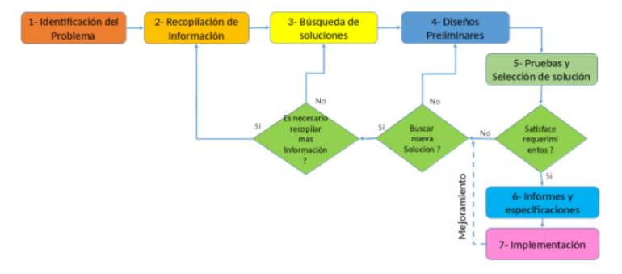

**Paso 1. Identificación del problema**

Definición del problema:

La empresa requiere un algoritmo que genere números primos de diferentes formas para procesos de encriptación.

Se reconocen las necesidades de la situación, definiéndose los términos y las condiciones bajo las cuales se debe resolver.

* El programa debe tener una interfaz de usuario para la comodidad de los clientes. Esta interfaz cumple la función de recibir un número entero que es solicitado para los métodos que generan los números primos.
* Se deben hacer tres métodos diferentes con los cuales generar números primos hasta un cierto número n (los tres métodos cumplen la misma función de diferentes maneras).
* Generación de una matriz de números enteros que vaya desde 1 hasta n. Esta matriz debe ser lo más cuadrada posible (es decir, si n = 100, la matriz debe ser 10 x 10, o si es n = 20, la matriz debe ser 5x4 o 4x5).
* En la matriz, los números generados que sean categorizados como números primos deben ir pintados de color verde, los demás de color rojo.
* Se debe poder ver en tiempo real lo que tarda el algoritmo en terminar su ejecución.

**Paso 2. Recopilación de información.**

Para tener claridad sobre la situación planteada debemos saber concretamente algunos términos (más que todo matemáticos), ya que así podremos tener una buena base al diseñar una posible solución.

Conceptos:

* Número primo: Un número primo es un numero natural mayor que 1 que solo tiene dos divisores, el mismo número y el 1. El número 1 tiene propiedades de ser un número primo y un número compuesto, por lo tanto, no se le considera con ninguna de esas características.

Según el teorema de Euclides, los números primos son infinitos, y algunos de ellos son 2, 3, 5, 7, 11, …

* Interfaz gráfica: La interfaz gráfica es un tipo de interfaz de usuario que utiliza imágenes, íconos y menús para facilitar la interacción del cliente o usuario con un programa, proporcionando también un ambiente más amigable.
* Matriz: Una matriz es un arreglo bidimensional de números para la matemática. Para la programación, una matriz puede contener cualquier tipo de dato. En nuestro caso utilizaremos una matriz compuesta de números enteros.

